Coilnagel (5)
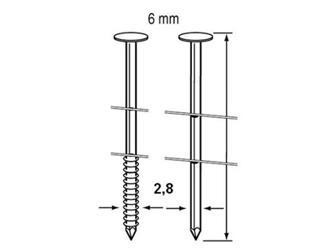
Geschikt voor gebruik in:
DutackPro tacker C2865Mg (60 en 65mm)
DutackPro tacker C3190Mg
Artikelnummer | draaddikte | lengte | uitvoering | materiaal | inhoud per doos
5242008 | 2,8 mm | 60 mm | glad | verzinkt | 5000
5242009 | 2,8 mm | 65 mm | glad | verzinkt | 5000
5242011 | 2,8 mm | 75 mm | glad | verzinkt | 5000
5242012 | 2,8 mm | 80 mm | geringd | verzinkt | 5000
5242013 | 2,8 mm | 90 mm | geringd | verzinkt | 5000

